

TRƯỜNG ĐẠI HỌC BÁCH KHOA HÀ NỘI

VIỆN CÔNG NGHỆ THÔNG TIN VÀ TRUYỀN THÔNG

──────── * ───────



**BÀI TẬP LỚN**

MÔN: LẬP TRÌNH HƯỚNG ĐỐI TƯỢNG

ĐỀ TÀI: **QUẢN LÝ QUÁN CAFE**

Giảng viên hướng dẫn: ThS. **Nguyễn Mạnh Tuấn**

Lớp: 113830 – Khoá 62

Nhóm sinh viên thực hiện:

* + 1. Trần Ngọc Công – 20176707
    2. Kiều Đăng Nam – 20176830
    3. Hoàng Minh Nguyệt – 20176839
    4. Nguyễn Trung Thành – 20176874

***Hà Nội, tháng 6 năm 2020***

MỤC LỤC

MỤC LỤC 2

LỜI NÓI ĐẦU 3

PHÂN CÔNG THÀNH VIÊN TRONG NHÓM 4

CHƯƠNG 1. KHẢO SÁT, ĐẶC TẢ YÊU CẦU BÀI TOÁN 5

1.1. Mô tả yêu cầu bài toan 5

1.2. Biểu đồ use case 6

1.2.1. Biểu đồ use case tổng quan 6

1.2.2. Biểu đồ use case phân rã mức 2 6

1.3. Đặc tả use case 6

CHƯƠNG 2. PHÂN TÍCH THIẾT KẾ BÀI TOÁN 7

2.1. Thiết kế Cơ sở dữ liệu hoặc Cấu trúc tệp dữ liệu 7

2.2. Biểu đồ trình tự 7

2.3. Biểu đồ lớp 7

2.4. Thiết kế chi tiết lớp 7

CHƯƠNG 3. CÔNG NGHỆ VÀ THUẬT TOÁN SỬ DỤNG 8

CHƯƠNG 4. XÂY DỰNG CHƯƠNG TRÌNH MINH HỌA 9

4.1. Kết quả chương trình minh họa 9

4.2. Giao diện chương trình 9

4.3. Kiểm thử các chức năng đã thực hiện 9

4.3.1. Kiểm thử cho chức năng 1 9

4.3.2. Kiểm thử cho chức năng 2 9

4.3.3. Kết luận 10

KẾT LUẬN VÀ HƯỚNG PHÁT TRIỂN 11

TÀI LIỆU THAM KHẢO 12

PHỤ LỤC 13

LỜI NÓI ĐẦU

Trong xã hội ngày nay, người Việt Nam chúng ta đang ngày càng chú trọng nâng cao chất lượng cuộc sống, thông thường mỗi người sẽ sử dụng 20% - 40% thu nhập cho chi phí ăn uống. Theo hãng nghiên cứu thị trường BMI dự đoán và thống kê[1], tốc độ tăng trưởng ngành thực phẩm và đồ uống ở Việt Nam ngày càng tăng lên. Cũng theo thống kê đó, số lượng quán cafe tại Hà Nội tính đến nay đạt hơn 4.000 quán kinh doanh và hơn 5.000 cửa hàng ăn uống khác nhau. Con số này tại các thành phố như Hồ Chí Minh, Hải Phòng, Đà Nẵng còn nhiều hơn và không ngừng tăng trưởng trong các năm tới.

Trước thực trạng đó, việc áp dụng các công nghệ hiện đại 4.0 vào mô hình kinh doanh là không thể thiếu xót. Nhiều đơn vị tổ chức đã áp dụng thành công như Highlands Coffee, The Coffee House, v.v... Tuy nhiên, việc chia sẻ, nhượng quyền quản lý và vận hành các phần mềm bán hàng tại các chuỗi cửa hàng này chi phí thường rất cao. Chính vì vậy, với mong muốn tất cả các quán kinh doanh đồ uống hay đồ ăn có thể dễ dàng quản lý cửa hàng của mình một cách nhanh chóng, chính xác và chi phí ổn định. Nhóm chúng em đã bật ra ý tưởng xây dựng một phần mềm quản lý quán cafe mang tên “***Coffee House – Cafe Manager***”.

Mục tiêu của dự án vừa có thể áp dụng vào thực tế hiện nay vừa có thể thực hành về việc ứng dụng những kiến thức đã học về môn học “Lý thuyết và ngôn ngữ hướng đối tượng”, cụ thể là sử dụng ngôn ngữ Java – ngôn ngữ lập trình hướng đối tượng để xây dựng phần mềm. Ngoài ra, thông qua quá trình xây dựng và phát triển dự án, cũng tạo điều kiện cho chúng em có thêm kinh nghiệm làm việc nhóm, chia sẻ và giúp đỡ các thành viên để dự án có thể hoàn thành.

PHÂN CÔNG THÀNH VIÊN TRONG NHÓM

|  |  |  |  |  |
| --- | --- | --- | --- | --- |
| **Họ và tên** | **Email** | **Điện thoại** | **Công việc thực hiện** | **Đánh giá** |
| Nguyễn Trung Thành |  |  |  |  |
| Kiều Đăng Nam |  |  |  |  |
| Hoàng Minh Nguyệt |  |  |  |  |
| Trần Ngọc Công |  |  |  |  |

# CHƯƠNG 1. KHẢO SÁT, ĐẶC TẢ YÊU CẦU BÀI TOÁN

## Mô tả yêu cầu bài toán

Ứng dụng hệ thống quản lý quán vào trong kinh doanh giúp dễ dàng kiểm soát các hoạt động và doanh thu của quán. Hệ thống quản lý quán Cafe cần có những tiêu chuẩn cơ bản như sau:

1. Phân quyền quản lý:

Ứng dụng cho phép phân quyền giữa *“Người quản lý”(Admin)* và *“Nhân viên bán hàng”(Staff)*.

Đối với *“Nhân viên bán hàng”* sẽ có các quyền như:

* Bán hàng (gọi món, thanh toán, đặt bàn,.. cho khách hàng)

Đối với *“Người quản lý”* sẽ có các đặc quyền cao nhất, kiểm soát toàn bộ hệ thống của ứng dụng như:

* Xuất doanh số bán hàng (số lượng bán của mặt hàng, doanh thu của cửa hàng).
* Đưa ra được những mặt hàng bán chạy nhất.
* Có quyền sửa thực đơn của quán.

1. Lượng bàn trong quán:

Quản lý thông tin các bàn trong quán. Trường hợp khách ở 2 bàn khác nhau muốn nhập vào thành 1 bàn (Ví dụ: những khách hàng này muốn làm quen, giao lưu với khách ở bàn bên, muốn ghép bàn để nói chuyện cho dễ).

1. Thông tin thực đơn trong quán:

Bao gồm thông tin về tên sản phẩm, đơn giá, số lượng có thể cung ứng để phù hợp với từng nhu cầu của khách hay vị trí của quán.

1. Đặt đồ:

Khách có thể thêm hay bớt một món đồ tuỳ ý, khách hàng có thể lựa chọn mang đồ về hay sử dụng tại quán.

1. Xuất hoá đơn:

Xác nhận tổng số tiền khách phải thanh toán, xuất hoá đơn thanh toán cho khách hàng.

## Biểu đồ USECASE

### Biểu đồ USECASE tổng quan

### Biểu đồ USE CASE phân rã mức 2

1. USECASE BanHang

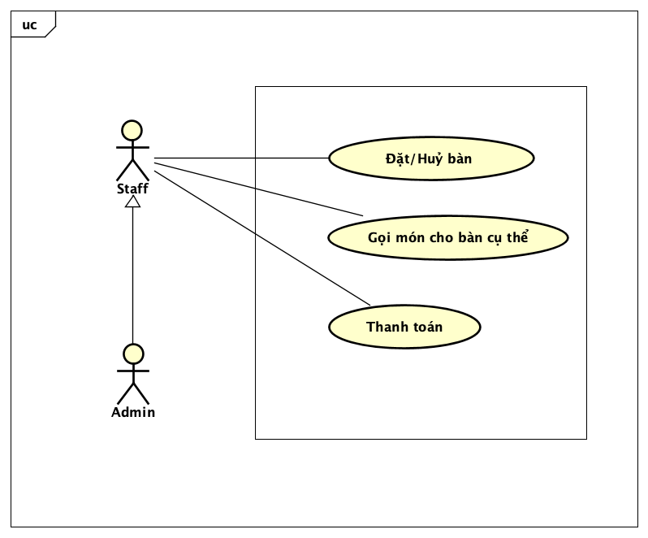

1. USECASE QuanLy

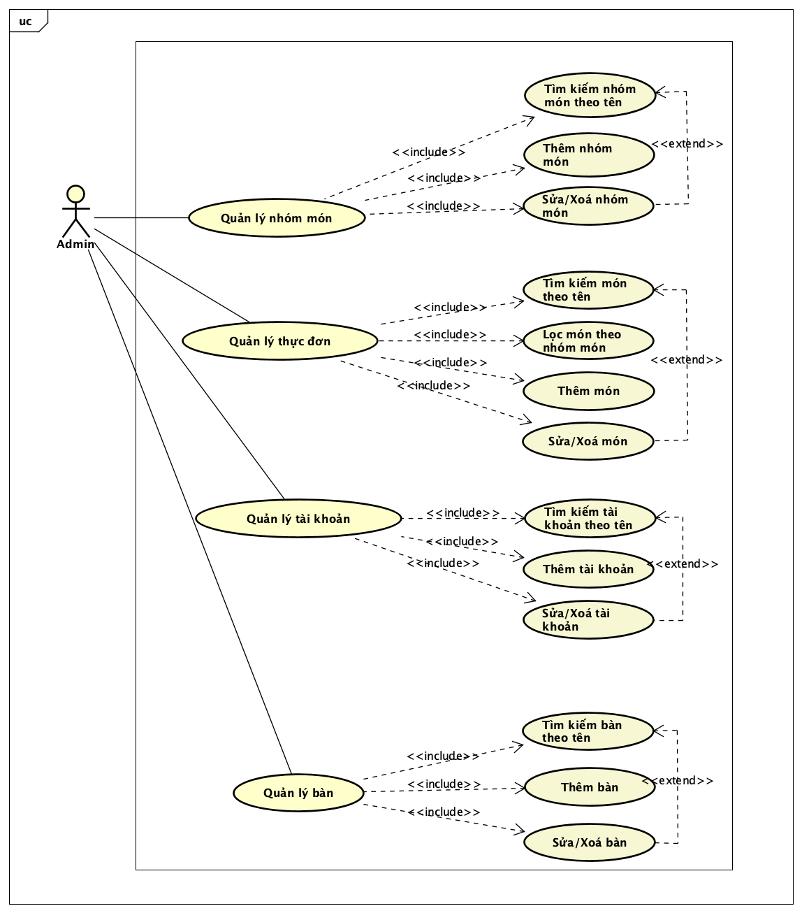

1. USECASE ThietLap

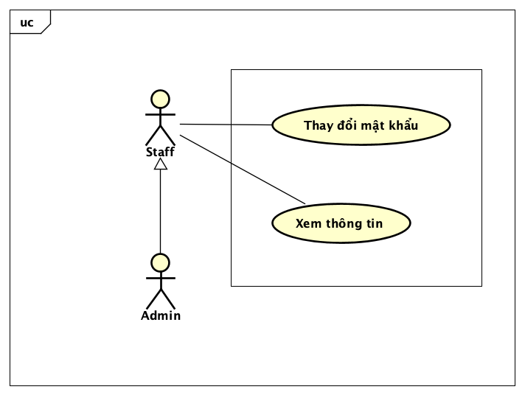

## Đặc tả USECASE

1. USECASE Bán Hàng

* Biểu đồ hoạt động USECASE Bán Hàng

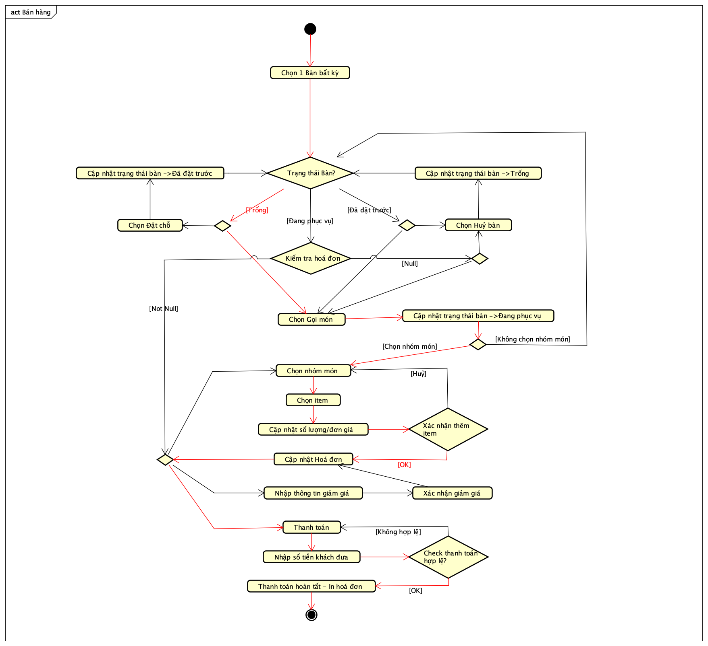

* Đặc tả USECASE Bán hàng – Gọi Món

|  |  |  |
| --- | --- | --- |
| **Mã UC (UC #)** |  | **Tên USECASE : Bán Hàng - Gọi Món** |
| **Tác nhân** | Staff | |
| **Điều kiện trước** | Chương trình đang làm việc ở Giao Diện Bán Hàng | |
| **Luồng thực thi chính** |  | |
| **No.** | **Thực hiện** | **Hành động** |
| 1 | Staff | Chọn một bàn bất kỳ |
| 2 | Application | Giao diện Đăt/Huỷ Bàn - Gọi món |
| 3 | Application | Kiểm tra trạng thái bàn ( Trống, Đã đặt trước, Đang Phục Vụ) |
| 4 | Staff | Chọn Gọi Món |
| 5 | Application | Cập nhật trạng thái sang đang phục vụ |
| 6 | Staff | Chọn nhóm món |
| 7 | Application | Hiển thị danh sách món trong nhóm vừa chọn |
| 8 | Staff | Chọn một món bất kỳ |
| 9 | Application | Hiển thị hộp thoại gọi món |
| 10 | Staff | Nhập số lượng |
| 11 | Staff | Chọn “OK” hoặc “Huỷ” để xác nhận |
| 12 | Application | Nếu Staff chọn “OK”thêm món thành công-> cập nhật hoá đơn |
| 11 | Application | Nếu Admin chọn “Huỷ” không có thay đổi nào |
| 13 | Application | Cập nhật lại Số tiền tổng |
| 14 | Staff | Hoàn tất Gọi Món |
|  |  |  |
| **Luồng thực thi mở rộng** |  | |
| **No.** | **Thực hiện** | **Hành động** |
|  |  |  |
| **Điều kiện sau** |  | |

1. USECASE Quản Lý Thực Đơn

* Biểu đồ hoạt động USECASE Quản Lý Thực Đơn

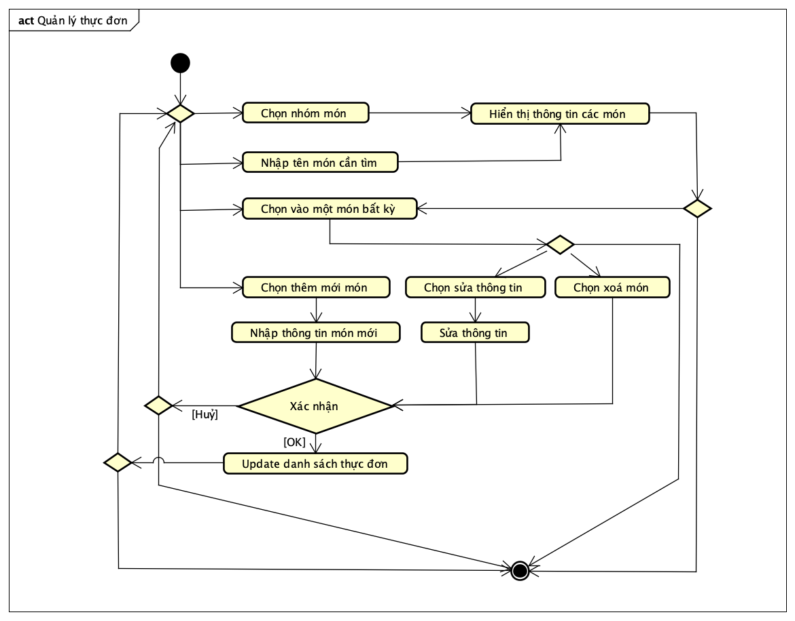

* Đặc tả USECASE Quản Lý Thực Đơn

|  |  |  |
| --- | --- | --- |
| **Mã UC (UC #)** | UC 01 | **Tên USECASE : Quản Lý Thực Đơn** |
| **Tác nhân** | Admin | |
| **Điều kiện trước** | Chương trình đang làm việc ở Giao Diện Quản Lý | |
| **Luồng thực thi chính** |  | |
| **No.** | **Thực hiện** | **Hành động** |
| 1 | Admin | Chọn “Quản Lý Thực Đơn” |
| 2 | Application | Giao diện quản lý thực đơn xuất hiện |
| 3 | Admin | Chọn một nhóm món bất kỳ trong hộp nhóm món |
| 4 | Application | Hiển thị danh sách những món trong nhóm được chọn |
| 5 | Admin | Tìm kiếm một món bất kỳ |
| 6 | Application | Hiển thị danh sách những món phù hợp với nội dung tìm kiếm |
| 7 | Admin | Chọn “Thêm món mới” |
| 8 | Admin | Nhập thông tin món mới cần thêm |
| 9 | Admin | Chọn “OK” hoặc “Huỷ” để xác nhận |
| 10 | Application | Nếu Admin chọn “OK” món mới được thêm thành công |
| 11 | Application | Nếu Admin chọn “Huỷ” không có thay đổi nào |
| 12 | Admin | Chọn một món bất kỳ |
| 13 | Admin | Chọn “Sửa” |
| 14 | Admin | Chỉnh sửa những thông tin cần thiết |
| 15 | Admin | Chọn “OK” hoặc “Huỷ” để xác nhận |
| 16 | Application | Nếu Admin chọn “OK” sửa thông tin thành công-> cập nhật dữ liệu |
| 17 | Application | Nếu Admin chọn “Huỷ” không có thay đổi nào |
| 18 | Admin | Chọn một món bất kỳ |
| 19 | Admin | Chọn “Xoá” |
| 20 | Admin | Chọn “OK” hoặc “Huỷ” để xác nhận |
| 21 | Application | Nếu Admin chọn “OK” Xoá thành công-> cập nhật dữ liệu |
| 22 | Application | Nếu Admin chọn “Huỷ” không có thay đổi nào |
| 23 | Admin | Thoát khỏi giao diện Quản Lý Thực Đơn |
| **Luồng thực thi mở rộng** |  | |
| **No.** | **Thực hiện** | **Hành động** |
| 10a. | Application | Thông báo thông tin không đầy đủ |
| 16a. | Application | Thông báo thông tin không đầy đủ |
|  |  |  |
| **Điều kiện sau** |  | |

# PHÂN TÍCH THIẾT KẾ BÀI TOÁN

## Thiết kế Cơ sở dữ liệu hoặc Cấu trúc tệp dữ liệu

Cơ sở dữ liệu được tạo có tên là Cafe-Manager . Database diagram:

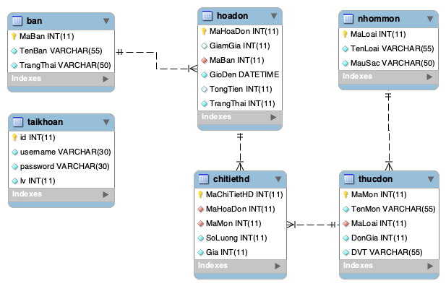

Database bao gồm các bảng chính như sau:

|  |  |
| --- | --- |
| **taikhoan** | thông tin về usename(tên đăng nhập) và password(mật khẩu) tương ứng của nhân viên và quản lý cửa hàng. |
| **nhommon** | thông tin về các nhóm đồ uống và thức ăn nhẹ |
| **thucdon** | thông tin tất cả đồ uống, thức ăn vặt kèm với đơn giá của chúng mà cửa hàng đang phục vụ |
| **ban** | thông tin về các bàn, bao gồm mã bàn, tên bàn và trạng thái bàn (trống-đặt trước-đang phục vụ) |
| **hoadon** | thông tin hóa đơn |
| **chitiethoadon** | cụ thể thông tin mỗi hóa đơn (số lượng món gọi) |

## Biểu đồ trình tự

1. 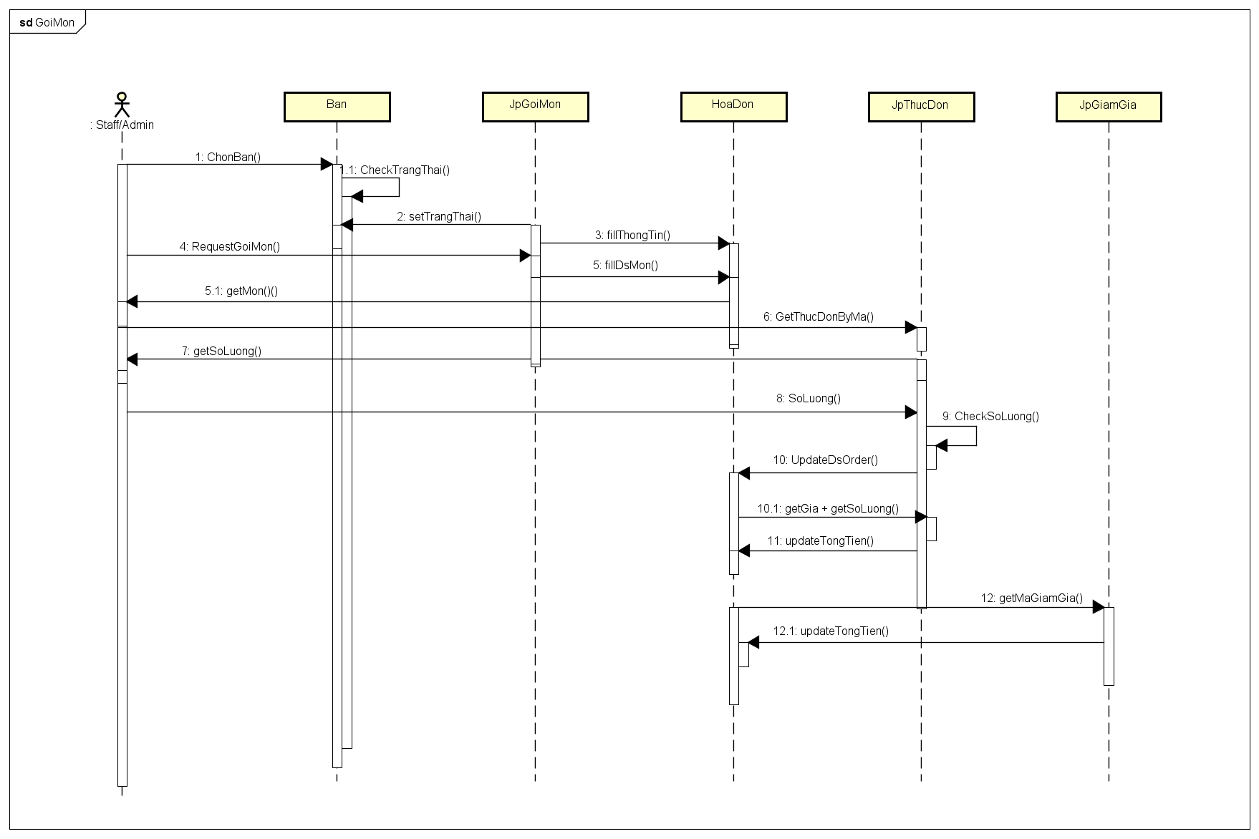Usecase BanHang-GoiMon:

Cụ thể trình tự khi gọi món:

Nhân viên/quản lý sẽ ChonBan() 🡪 CheckTrangThaiBan() để xem bàn có đang trống hay được đặt trước không để tiếp tục chọn món 🡪 Nếu đang trống hay đặt trước thì setTrangThai() = đang phục vụ 🡪 Fill thông tin vào Hóa Đơn 🡪 Yêu cầu chọn món 🡪 Nhân viên/Quản lý sẽ chọn các món 🡪 Điền thông tin món đó vào hóa đơn 🡪 Yêu cầu nhân viên/quản lý nhập số lượng 🡪getSoLuong 🡪 CheckSoLuong còn lại có đủ phục vụ hay không 🡪 Update lại danh sách Order 🡪 Lấy giá tiến + số lượng 🡪 UpdateTongTien 🡪GetMaGiaGia (nếu có) 🡪 UpdateTongTien()

1. 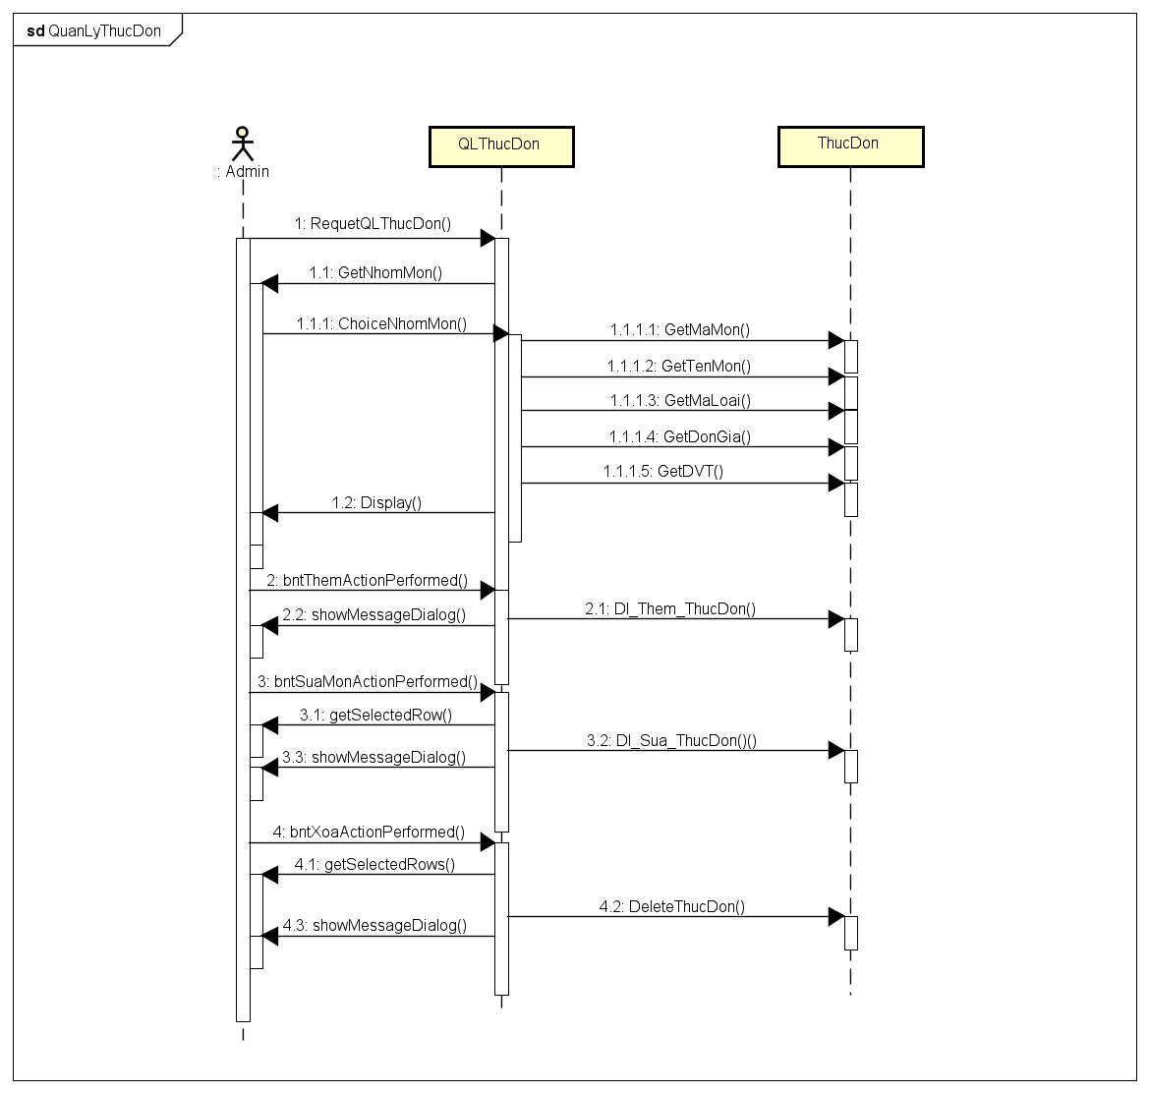Usecase QuanLyThucDon:

Trình tự khi quản lý thực đơn:

Quản lý yêu cầu QLThucdon 🡪 Yêu cầu chọn nhóm món 🡪 Lấy các thông tin về mamon, tenmon, maloai, dongia, DVT từ thực đơn cho nhóm món đó 🡪 Hiển thị cho quản lý.

Quản lý yêu cầu thêm món 🡪 Thêm món vào thực đơn 🡪 Thông báo thàng công/thất bại

Quản lý yêu cầu sửa món 🡪 Yêu cầu chọn món cần sửa 🡪 Sửa món vào thực đơn 🡪 Thông báo thàng công/thất bại

Quản lý yêu cầu xóa món 🡪 Yêu cầu chọn món cần xóa 🡪 Xóa món trong thực đơn 🡪 Thông báo thàng công/thất bại

## Biểu đồ lớp

* + Biểu đồ lớp tổng quan của chương trình

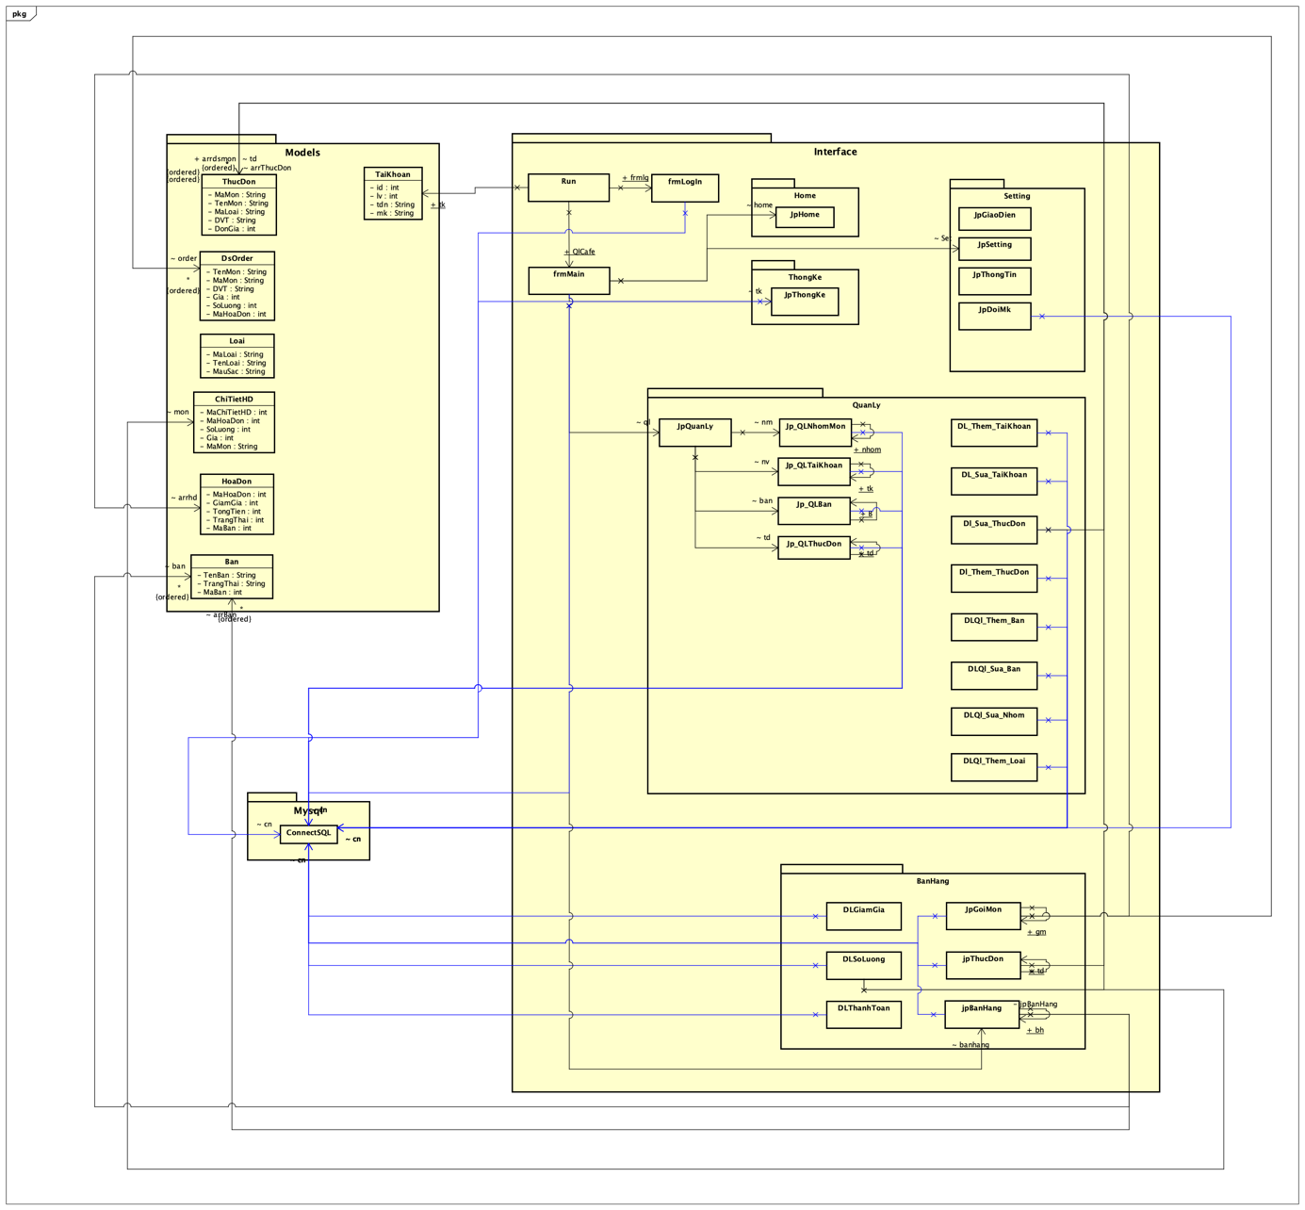

* + Biểu đồ cụ thể mối quan hệ giữa các lớp [ Package Interface-Bán Hàng ]

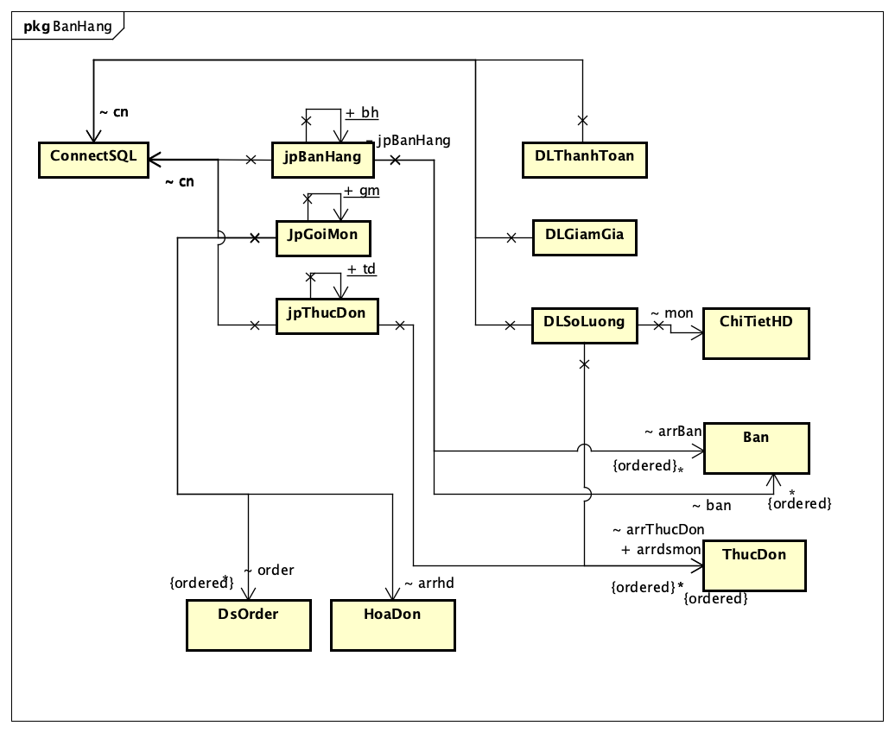

* + Biểu đồ cụ thể mối quan hệ giữa các lớp [ Package Interface-Quản Lý ]

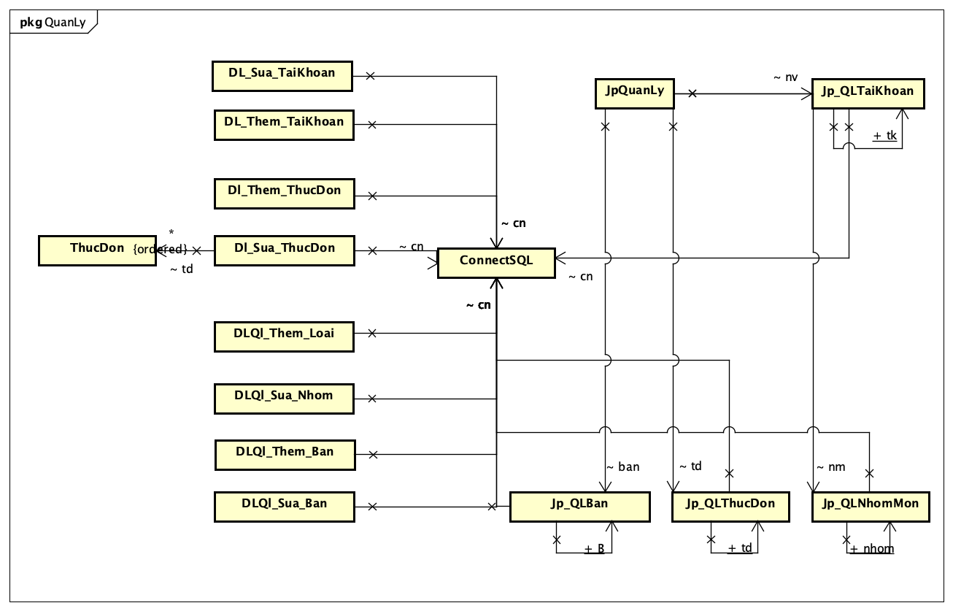

## Thiết kế chi tiết lớp

* + Package Models

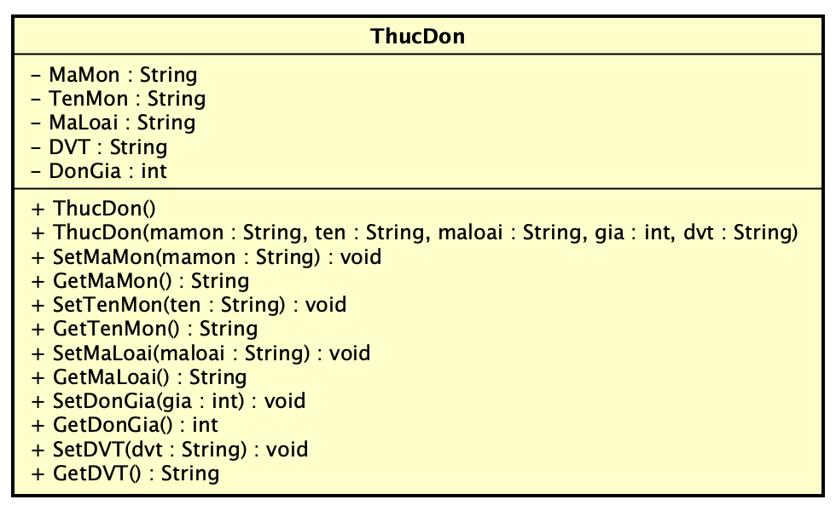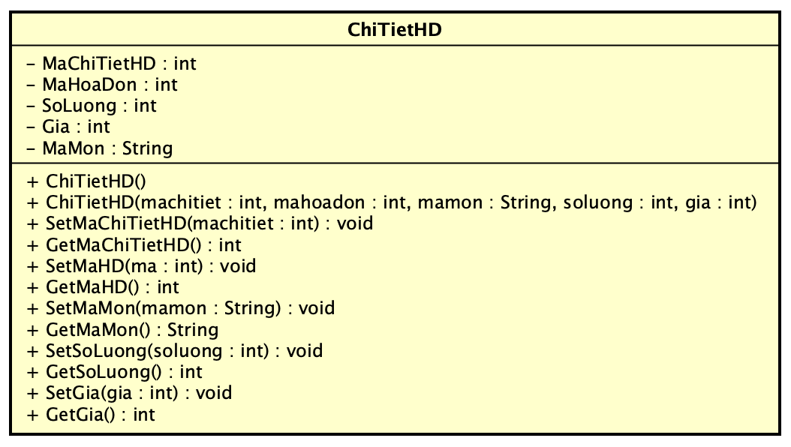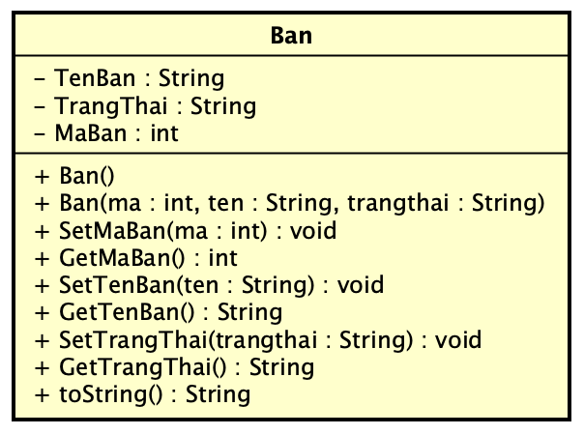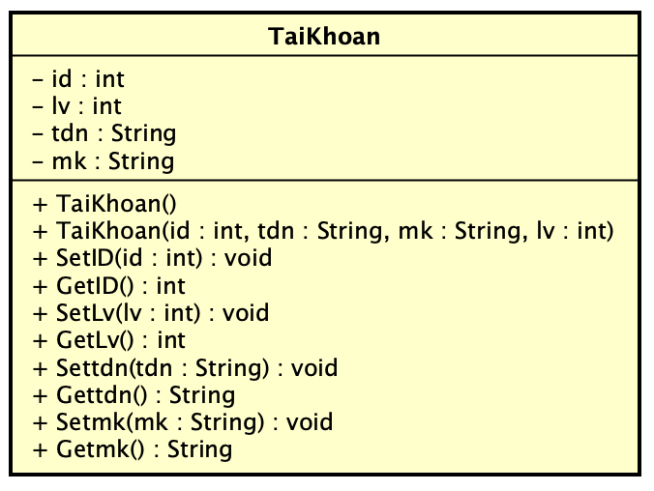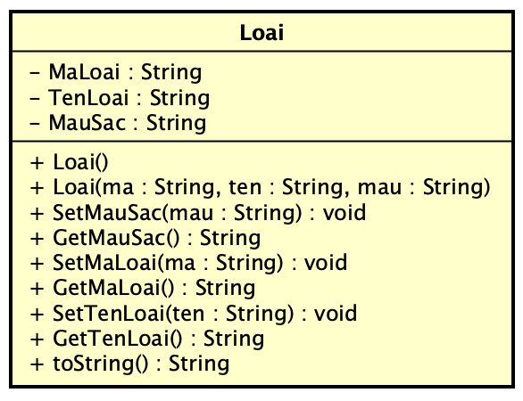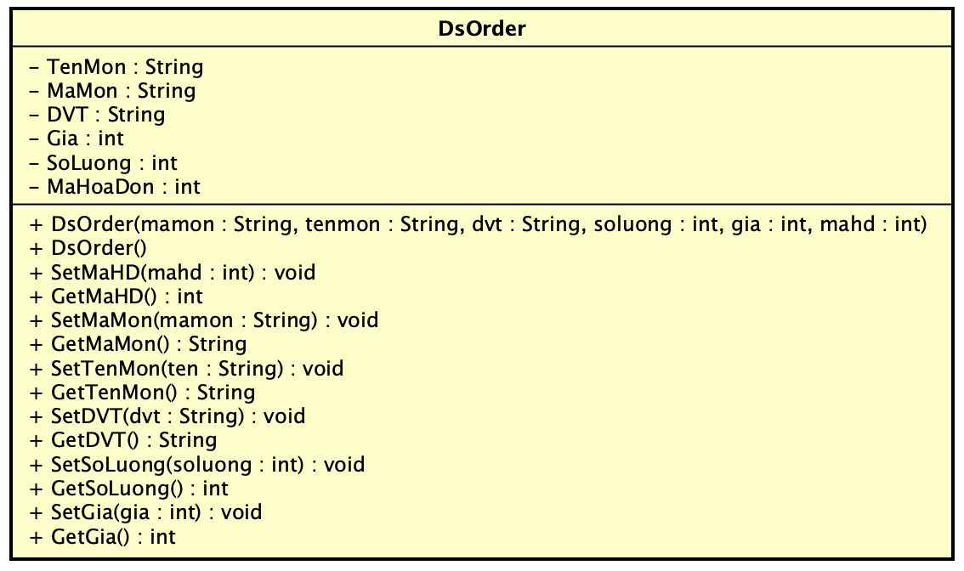

* + Package MySQL

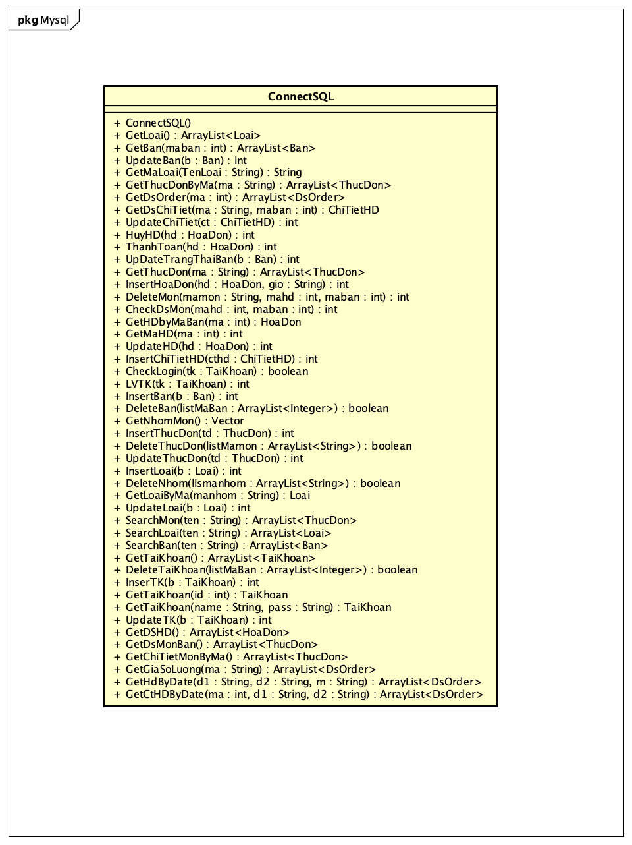

**<Phân tích các kỹ thuật thiết kế và lập trình hướng đối tượng đã áp dụng trong nội dung bài tập lớn như thế nào>**

# CÔNG NGHỆ VÀ THUẬT TOÁN SỬ DỤNG

<Trình bày các công nghệ, kiến thức và thuật toán liên quan đã sử dụng để làm bài tập lớn>

# XÂY DỰNG CHƯƠNG TRÌNH MINH HỌA

## Kết quả chương trình minh họa

<Trình bày tổng quan về kết quả đạt được trong quá trình làm bài tập lớn trong chương trình minh họa, nêu qua những chức năng chính đã thực hiện được>

## Giao diện chương trình

<Chụp các màn hình cho các chức năng quan trọng. Mô tả chi tiết từng chức năng>

## Kiểm thử các chức năng đã thực hiện

<Liệt kê danh sách các chức năng đã xây dựng trong chương trình>

### Kiểm thử cho chức năng 1

<Tên chức năng>

<Đưa ra các trường hợp kiểm thử. Cần cố gắng đưa ra các ngoại lệ. Ví dụ, khi tạo mới dữ liệu, không nhập dữ liệu nào, hoặc chỉ nhập 1 số trường, …>

<Lưu ý: Với mỗi trường hợp kiểm thử, mô tả input, output, exception (không xử lý/xử lý sai/xử lý chuẩn) nếu có. Kết luận có pass hay không>

**Ví dụ**

**Chức năng: Thêm mới Book.**

**Bảng 1**: Kết quả kiểm thử chức năng thêm mới Book

|  |  |  |  |  |
| --- | --- | --- | --- | --- |
| STT | input | output | Exception | Kết quả |
| 1 | First name = Hùng  Last name = null  Age = xy | Thông báo tạo thành công. Cập nhật vào CSDL | Không xử lý | FAIL |
| 2 | First name = Hùng  Last name = Nam  Age = 12 | Thông báo tạo thành công. Cập nhật vào CSDL | Không xử lý | OK |

### Kiểm thử cho chức năng 2

…

…

### Kết luận

<Đánh giá chương trình chạy ổn định, không lỗi/tạm được/kém ổn định>

KẾT LUẬN VÀ HƯỚNG PHÁT TRIỂN

<Phần này nêu kết luận đã làm được gì trong lần quá trình thực hiện bài tập lớn.

Ưu, nhược điểm. Sau đó đưa ra hướng phát triển cho đề tài, chủ yếu để khắc phục các nhược điểm đã nêu>

TÀI LIỆU THAM KHẢO

<Liệt kê thông tin chi tiết về các tài liệu tham khảo đã sử dụng trong quá trình làm bài tập lớn – kể cả tài liệu tiếng Anh, tiếng Việt, trên Internet hay sách, báo…>

[1] Báo cáo thống kê thị trường đồ uống tại Việt Nam

<https://bbgv.org/business-center/knowledge/sector-reports-knowledge/vietnam-2019-drinks/>

[1] Phân tích và thiết kế hệ thống thông tin - Nguyễn Văn Ba - 2003.

[2] Vở ghi môn Phân tích thiết kế hệ thống do thầy Đỗ Văn Uy giảng dạy.

PHỤ LỤC

<Phần này đưa ra hướng dẫn cài đặt, hướng dẫn sử dụng của chương trình, một số các vấn đề khác muốn trình bày…>